Moção Nº 324/2023

De Aplauso aos agentes de trânsito pelo apoio solidário prestado à Passeata do Dia do Surdo, organizada pela ADAS São Roque.

Excelentíssimo Senhor Presidente,

26 de setembro é o Dia Nacional do Surdo, data que relembra, a toda a sociedade, a luta da comunidade surda brasileira por direitos e inclusão. O mês, aliás, é chamado de “Setembro Azul”, um período dedicado à conscientização sobre as conquistas da comunidade surda e o quão urgente e indispensável é a ampliação da acessibilidade. O mês de setembro, ainda, é marcado pelo Dia Nacional de Luta da Pessoa com Deficiência no Brasil. A data de 21 de setembro reforça a importância da inclusão dessa parcela da população em diferentes aspectos, como educação, mercado de trabalho e acessibilidade.

Completando mais de 20 anos de inestimáveis serviços prestados à população de São Roque e região, especialmente à comunidade surda, a ADAS realizou, em 21 de setembro, caminhada de visibilidade a essa parcela da população cuja deficiência não é visível e, portanto, pouco reconhecida em suas necessidades, diante do imensurável desafio de vencer as barreiras da comunicação.

A passeata, que logrou grande êxito, não poderia ter sido realizada sem o valoroso auxílio dos agentes de trânsito da Prefeitura de São Roque que, mais uma vez, não mediram esforços para garantir a integridade física e o bom desenrolar das atividades, tal como já demonstrado em diversos outros eventos organizados no município.

Dotados de grande sensibilidade e perícia técnica, os agentes de trânsito garantiram a segurança dos participantes durante todo o percurso, sem deixar de prestar o devido respeito e apoio, com carinho, empatia e solidariedade, à causa das pessoas com deficiência, que recebeu a devida atenção graças à realização indefectível da Passeata do Dia do Surdo.
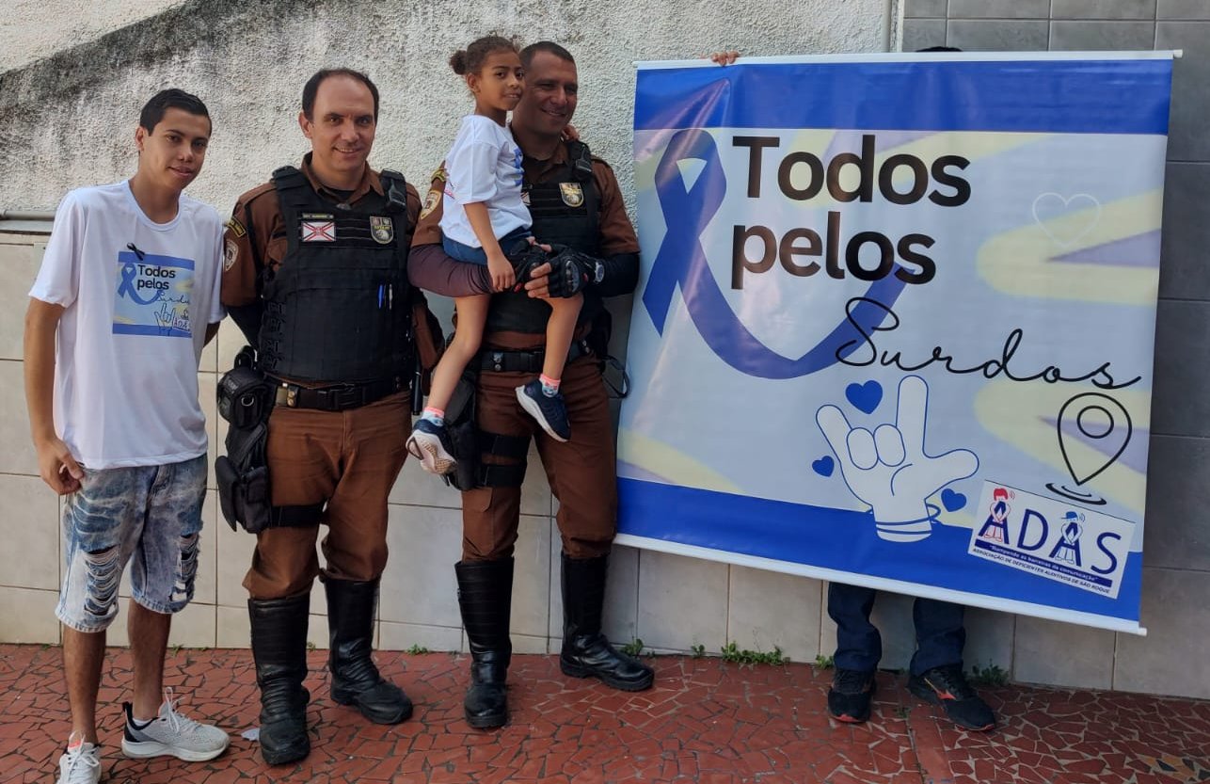

Ante o exposto, Cláudia Rita Duarte Pedroso, Vereadora da Câmara Municipal da Estância Turística de São Roque, REQUER ao Egrégio Plenário que faça constar, na Ata da presente Sessão, Moção de Aplauso aos agentes de trânsito pelo apoio solidário prestado à Passeata do Dia do Surdo, organizada pela ADAS São Roque.

Que da presente seja dada ciência aos agentes de trânsito Robson Grande Mielczarek e Igor Sanches.

Sala das Sessões “Dr. Júlio Arantes de Freitas”, 22 de setembro de 2023.

Cláudia Rita Duarte Pedroso
(Dra Claudia Pedroso)
Vereadora

